Vũ Thanh Thủy 7A3
BÀI DỰ THI “EM YÊU ĐỌC SÁCH” THÁNG 12
NĂM HỌC 2022-2023
“Hãy chăm sóc mẹ” – một tác phẩm nổi tiếng của nhà văn Shin Kyung-Sook – Hàn Quốc, đã lấy đi bao nước mắt của độc giả, khơi gợi những cảm xúc thiêng liêng nhất về tình cảm gia đình.
Trong những danh ngôn hay về người mẹ, có một câu nói nổi tiếng của Agatha Christie đã từng nói rằng : “A mother’s love for her child is like nothing else in the world.It knows no law,no pity.It dares all things and crushes down remorselessly all that stands in its path.” Có nghĩa là : Tình yêu của mẹ dành cho con không giống bất kỳ điều gì khác trên thế giới.Tình yêu đó không có luật lệ và không có hối tiếc.Tình yêu đó dám đương đầu và làm tan chảy mọi thứ trên đường lan tỏa của nó mà không chùn bước.Trong bài giới thiệu sách hôm nay, tôi xin giới thiệu với mọi người cuốn sách HÃY CHĂM SÓC MẸ của tác giả Shin Kyung-Sook (Hàn Quốc).
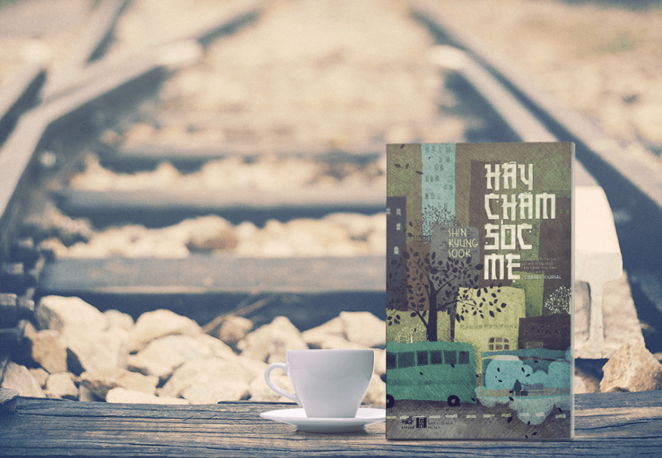

Tác giả Shin Kyung-Sook sinh ngày 12 tháng 01 năm 1963 ở Jeolla, Hàn Quốc. Vì hoàn cảnh gia đình nghèo nên bà không đủ điều kiện để đi học trung học. Vào năm 16 tuổi, Shin Kyung- Sook lên Seoul để lao động kiếm sống và bắt đầu công việc viết văn vào năm 1985. Những tác phẩm đầu tiên của bà đã sớm thu hút được sự chú ý như : Nỗi buồn lớn (1994), Căn phòng lẻ loi (1995), Tàu chạy lúc 7 giờ (1999), Ở đâu đó có điện thoại gọi tôi (2010)... và còn nhiều tác phẩm nổi tiếng khác nữa. Nhưng tiểu thuyết Hãy chăm sóc mẹ của tác giả Kyung-Sook đã mang lại tiếng vang lớn trong nền văn học thế giới, giúp tác giả này trở thành nhà văn nữ đầu tiên được trao giải thưởng “Man Asian Literary Prize”. Chỉ trong năm đầu tiên xuất bản cuốn sách này đã bán ra với số lượng hàng triệu bản, được dịch ra nhiều thứ tiếng trên thế giới, trong đó có Mỹ và được chuyển thể thành sân khấu và nhạc kịch. Cuốn sách gồm có 4 chương: Chương 1: Không ai biết; Chương 2 : Xin lỗi con, Hong-chol; Chương 3: Tôi đã về đây; Chương 4: Và người phụ nữ khác
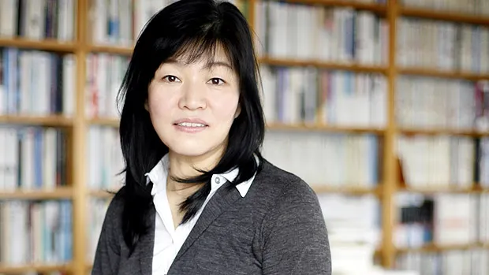
Câu chuyện được mở ra khi nhân vật chính là người mẹ - bà Park So-Nyo đi lạc ở ga tàu điện ngầm Soeul trong lúc cùng chồng – ông Yun lên thành phố thăm những người con của mình. Ông đi trước còn bà đi sau, ông vừa bước lên tàu thì ngoảnh mặt lại đã không thấy bà đâu nữa.
Khi bà So-nyo đi lạc, ông chồng của bà và 4 người con chia nhau đi tìm kiếm. Song song với đó là những dòng suy nghĩ , những trăn trở, những day dứt của mỗi người khi hồi tưởng những chuyện đã xảy ra trong quá khứ. Hòa mình vào dòng cảm xúc của câu chuyện tưởng chừng nhưng không có gì đặc biệt đấy sẽ có những lúc ta giật mình khi nhận ra những điều bình thường mà ta đã vô tình lãng quên và cả việc mình đã vô tâm như thế nào với người mẹ - người phụ nữ thân yêu của mình.
Người anh cả, Hyong – chol là đứa con mà được mẹ yêu thương nhất. Với anh, mong ước lớn nhất của anh chính là trở thành công tố viên nhưng ước mơ không thành hiện thực. Mẹ luôn coi đó là ước mơ của anh nhưng anh đã không nhận ra rằng,đó cũng chính là ước mơ của mẹ. Anh nhận ra rằng suốt cả đời mẹ luôn tin chính mẹ là người vướng bận khiến anh không đạt được ước mơ. “Trái tim anh tràn ngập nỗi khát khao duy nhất là được chăm sóc mẹ khi gặp lại mẹ. Nhưng anh biết mình đã đánh mất cơ hội ấy rồi.”
Trước khi ông Yun mất dấu vợ ở ga tàu điện ngầm Seoul “vợ ông đơn thuần chỉ là mẹ của Hyong-chol”. Mẹ của Hyong- chol như cái cây lúc nào cũng đứng nguyên một chỗ, cho đến khi ông thấy mình đối mặt với thực tế là có thể không bao giờ gặp lại người vợ nữa. Sau khi bà Park So-Nyo mất tích ông mới nhận ra rằng người mất tích chính là vợ mình,hình ảnh người vợ mà ông đã gần như lãng quên suốt 50 năm qua đang hiện lên rõ ràng trong tâm trí ông. Chỉ sau khi vợ ông biến mất, bà mới trở nên hữu hình với ông. “Có nhiều lúc ta coi sự tồn tại của người ngay bên cạnh ta, của người mẹ, người vợ như một điều hiển nhiên. Để rồi vô tình quên mất đi việc người đó đáng trân trọng và đáng quý đến nhường nào.” Bi kịch lớn nhất trong truyện không phải một đám tang mà chính là nỗi dằn vặt của những đứa con sau 9 tháng ròng rõi tìm mẹ trong vô vọng. Tất cả những gì họ nghe được chỉ là miêu tả về một người già đi lạc với vết thương ở mu bàn chân, đi đôi dép lê màu xanh, một bên dép cứa vào bàn chân chỗ gần ngón cái sâu đến nỗi miếng thịt long ra tạo thành vết rách sâu hoắm... nghe mà nhói lòng.
Cuốn sách mang lại cho chúng ta những khoảng bình yên khi nhìn về nhũng năm tháng khó khăn nhưng đầy tình yêu thương nơi một thôn quê.Và chính sự lại khiến nỗi niềm day dứt càng thêm sâu sắc. Đọc lại những trang cuối cùng của quyển sách ta lại nhớ về những câu văn xuất hiện ngay từ những chương đầu tiên. “Có những khoảnh khắc mà người ta thường suy ngẫm lại sau khi có việc gì đó xảy ra,nhất là sau khi chuyện không may mắn xảy ra.” Khoảnh khắc mà người đó nghĩ “Lẽ ra mình không nên làm vậy.” Nhà văn như muốn nhắn nhủ với chúng ta : “Hãy bộc lộ sự quan tâm và tình yêu thương tới mẹ, tới gia đình, tới những người đáng quý bên ta ngay khi có thể.Trước khi để bản thân chịu sự hối hận muộn màng .”
